# 作业说明

### 作业内容

设计算法实现可见光与红外图像融合。

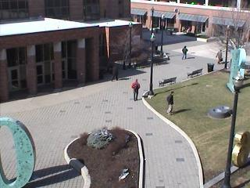 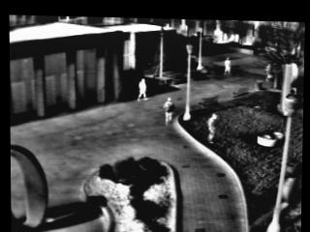 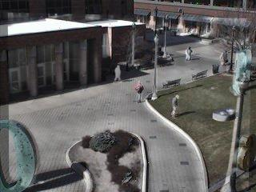

示例图（从左到右分别为可见光图像，红外图像，融合后的图像）

### 提交形式

**技术报告**，**代码**，**运行结果图**，**PSNR与SSIM指标结果文件**（excel、csv、txt等文件格式保存均可），具体指标说明如下。

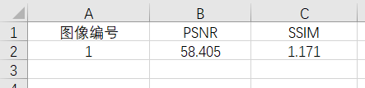

评价指标：

PSNR（Peak Signal to Noise Ratio）峰值信噪比。公式如下：

$$PSNR=10\log_{10}(\frac{{(2^{n}-1)}^{2}}{MSE})$$

$$MSE=\frac{1}{2×H×W}\sum_{i=1}^{H}{\sum_{j=1}^{W}{({\left(A\left(i,j\right)-F\left(i,j\right)\right)}^{2}+{(B\left(i,j\right)-F\left(i,j\right))}^{2})}}$$

其中，A，B图像表示融合前的图像，F表示融合后的图像，MSE表示两个图像的均方误差，H、W分别表示图像的高度和宽度；n为每像素的比特数，一般取8。

SSIM（Structural Similarity）结构相似性。分别从亮度、对比度、结构三方面度量图像相似性。

$$SSIM=VI+IR$$

$$VI=l\left(A,F\right)∙c(A,F)∙s(A,F)$$

$$IR=l(B,F)∙c(B,F)∙s(B,F)$$

$$l\left(X,Y\right)=\frac{2μ_{X}μ_{Y}+C_{1}}{{μ_{X}}^{2}+{μ_{Y}}^{2}+C_{1}}$$

$$c\left(X,Y\right)=\frac{2σ_{X}σ_{Y}+C_{2}}{{σ_{X}}^{2}+{σ_{Y}}^{2}+C_{2}}$$

$$s\left(X,Y\right)=\frac{σ_{XY}+C_{3}}{σ_{X}σ_{Y}+C_{3}}$$

其中 $μ_{X}$、 $μ_{Y}$ 分别表示图像 $X$ 和 $Y$ 的均值， $σ_{X}$、 $σ_{Y}$ 分别表示图像 $X$ 和 $Y$ 的方差， $σ_{XY}$ 表示图像 $X$ 和 $Y$ 的协方差，即

$$μ_{X}=\frac{1}{H×W}\sum_{i=1}^{H}{\sum_{j=1}^{W}{X(i,j)}}$$

$${σ_{X}}^{2}=\frac{1}{H×W-1}\sum_{i=1}^{H}{\sum_{j=1}^{W}{{(X\left(i,j\right)-μ_{X})}^{2}}}$$

$$σ_{XY}=\frac{1}{H×W-1}\sum_{i=1}^{H}{\sum_{j=1}^{W}{((X\left(i,j\right)-μ_{X})(Y\left(i,j\right)-μ_{Y}))}}$$

$C_{1}$*、 $C_{2}$、 $C_{3}$*为常数，通常取 $C_{1}={{(K}_{1}∙L)}^{2}$， $C_{2}={{(K}_{2}∙L)}^{2}$， $C_{3}=\frac{C_{2}}{2}$，一般地 $K_{1}=0.01$， $K_{2}=0.03$， $L=255$。

上面是针对灰度图像的计算方法，如果是彩色图像则分别计算RGB三个通道的PSNR或SSIM，然后取平均值，得到最终结果。